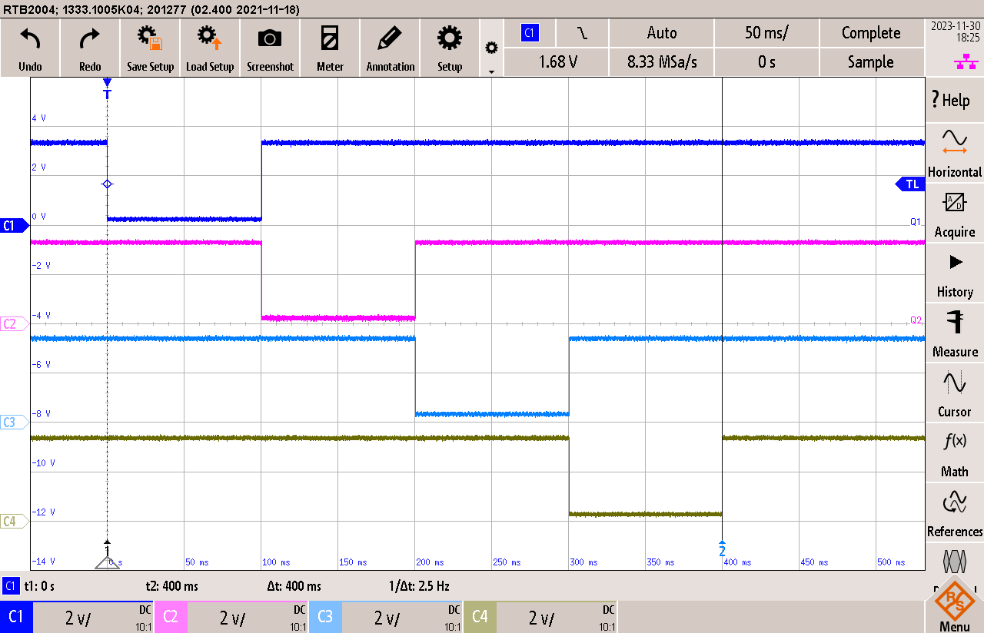

Figure : Temps du chenillard de la LED0 à la LED3

Ch1 : LED0 (D6)

Ch2 : LED1 (D10)

Ch3°: LED2 (D7)

Ch4°: LED3 (D11)

J’ai relevé le temps qu’il y avait entre l’activation de la LED0 et le moment ou la LED3 s’éteint. On peut voir que le temps mesuré est bien de 400 [ms]. Cela veut dire que chaque LED est allumée pendant 100 [ms].

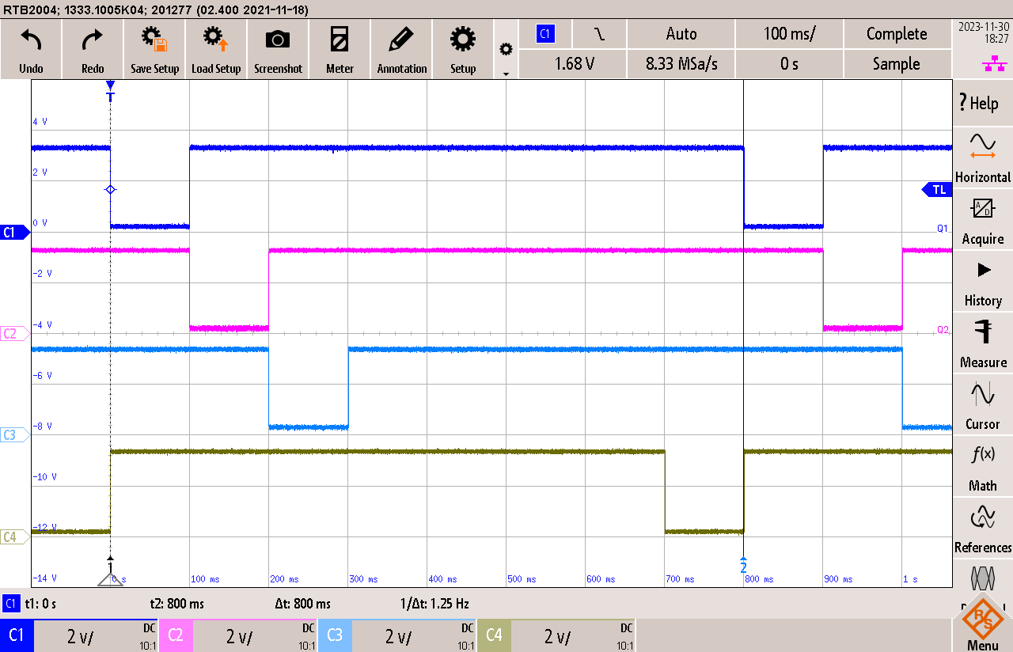

Figure : Temps du chenillard complet, de la LED0 à la LED7

Ch1 : LED0 (D6)

Ch2 : LED1 (D10)

Ch3°: LED2 (D7)

Ch4°: LED7 (D13)

J’ai mesuré le temps total de mon chenillard. J’ai relevé un temps de 800 [ms]. Ce temps correspond au 100 [ms] des huit LEDs.

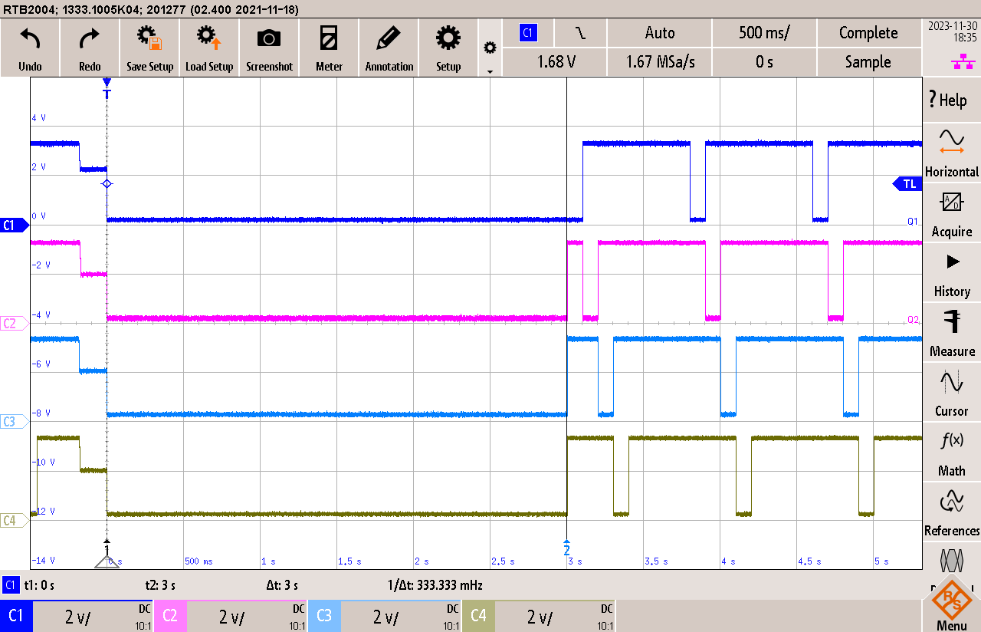

Figure : Temps de l'état d'initialisation

Ch1 : LED0 (D6)

Ch2 : LED1 (D10)

Ch3°: LED2 (D7)

Ch4°: LED3 (D11)

J’ai mesuré le temps de l’état d’initialisation et j’ai constaté que celui-ci fait bien 3 [s] comme il m’a été demandé. On peut voir dans l’encadré orange que ma LED0 ne s’étaient pas. En réalité elle s’éteint, mais tellement que c’est rapide on ne peut pas la voir s’éteindre à l’œil nu. En zoomant sur l’oscilloscope il est possible de la voir s’éteindre.

Lausanne, le 30.11.2023 Cyril Feliciano